Приложение №1
Технологическая карта
Технологическая последовательность выполнения композиции «Цветы»
№ | Последовательность выполнения работы | Графическое изображение работы
1. | Берем эскиз будущей работы и проводим деталировку каждого фрагмента | 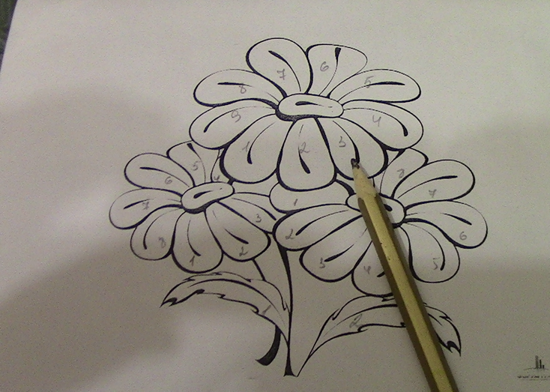
2. | Берем фрагмент 1 (например, самый крупный цветок) и нумеруем детали одинаково на эскизе и на фрагменте. В результате получаем изображения каждой детали будущей композиции в отдельности. | 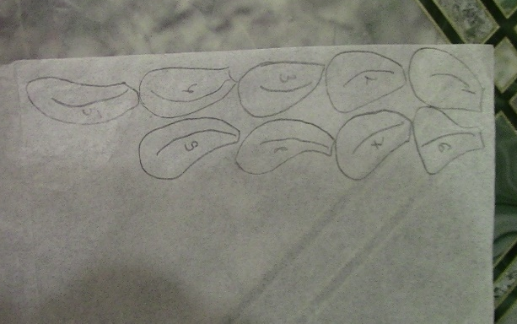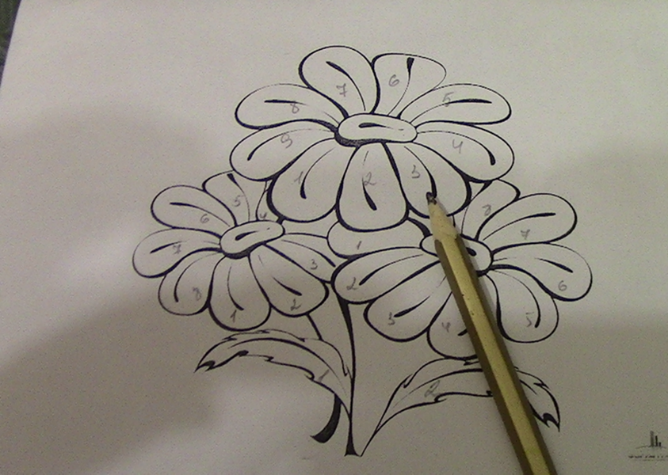
3. | Наклеиваем соломенные ленты на фрагменты первого цветка и откладываем на просушку. | 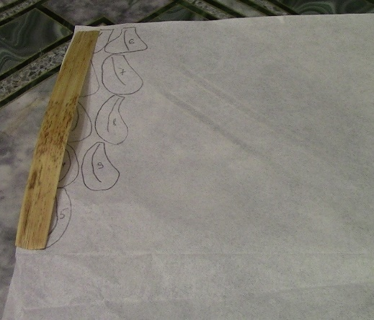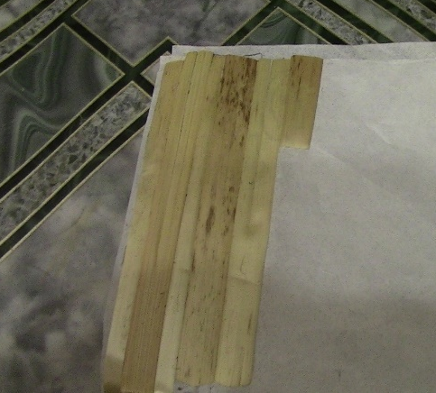
4. | Следующий цветок. | 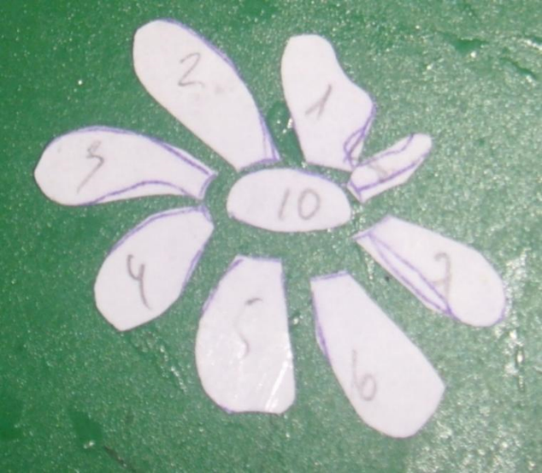
5. | И листочки. | 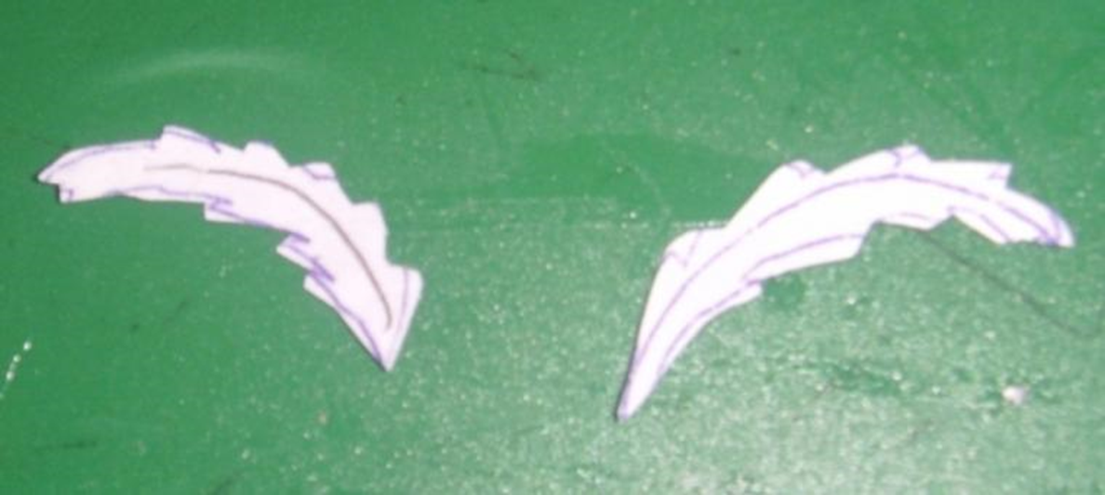
6. | Обрезаем подсохшие детали по контуру с изнаночной стороны. | 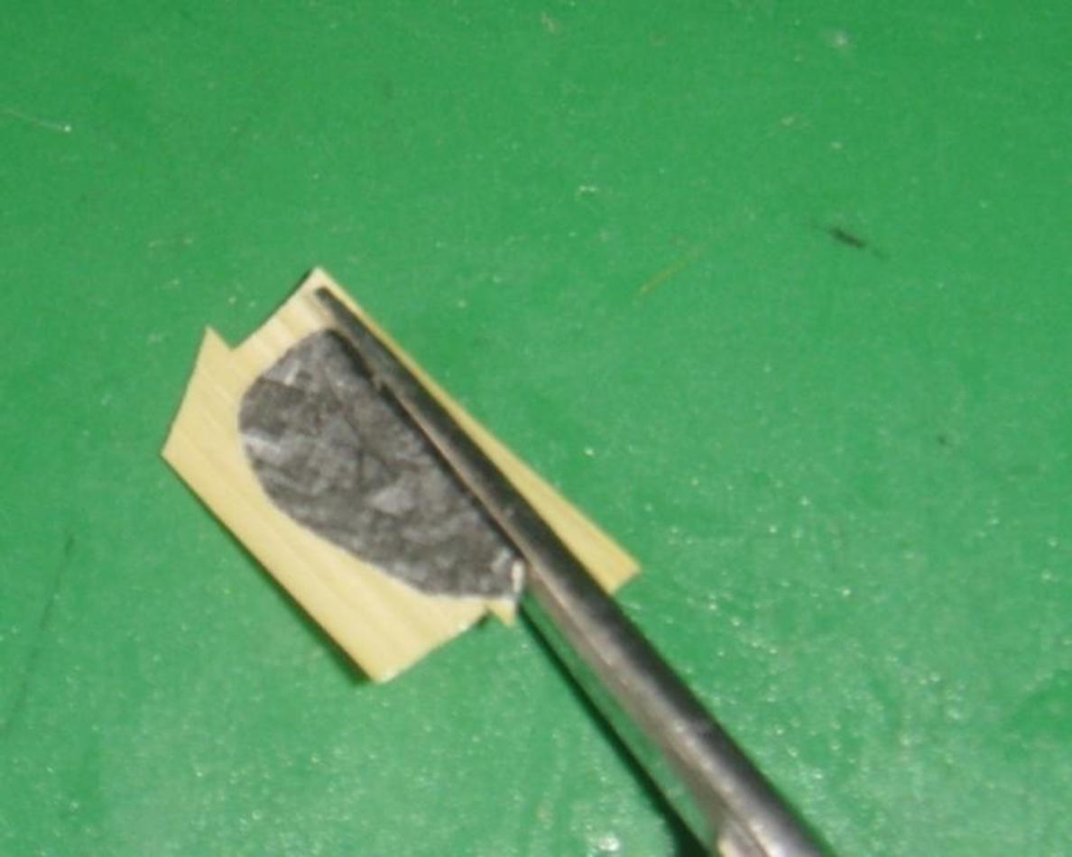
7. | Вот они, наши заготовки, старайтесь, чтобы детали не перепутались. | 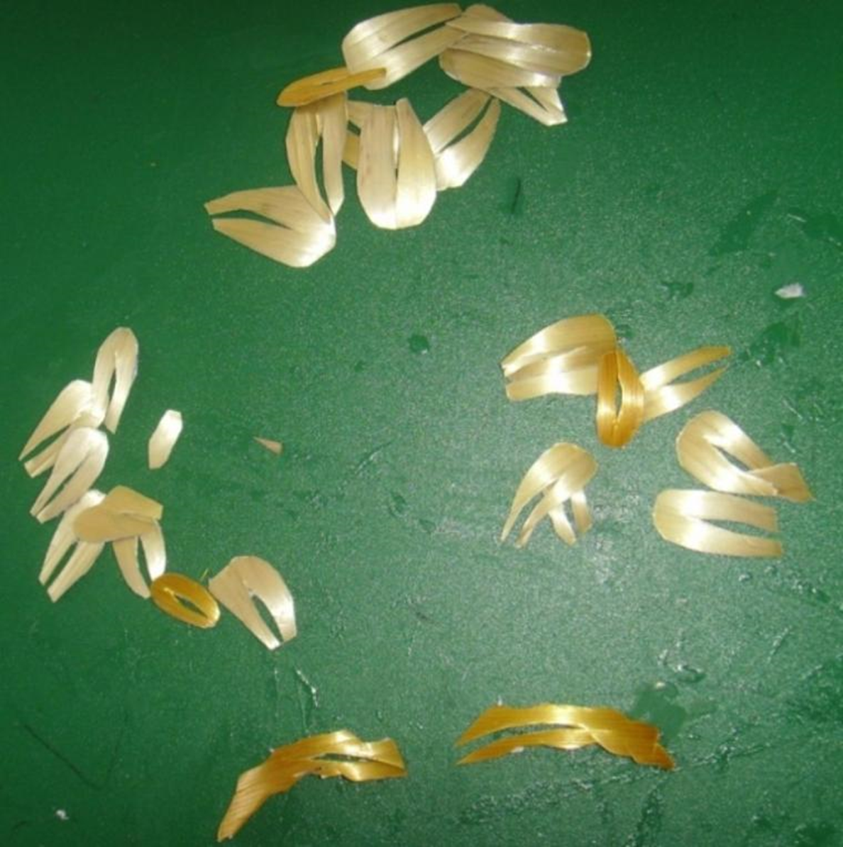
8. | Когда все детали вырезаны, приступаем к следующему этапу. Здесь уже "чистая" аппликация! Раскладываем предварительно детали на эскизе, а затем аккуратно приклеиваем их. | 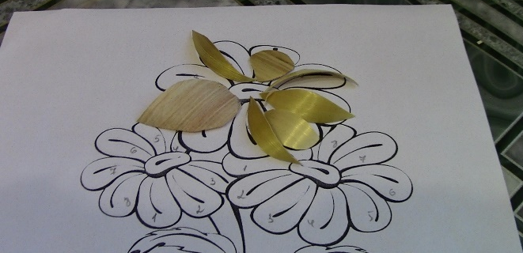
9. | Серединку для цветов можно сделать присыпкой или просто вырезать из соломки. | 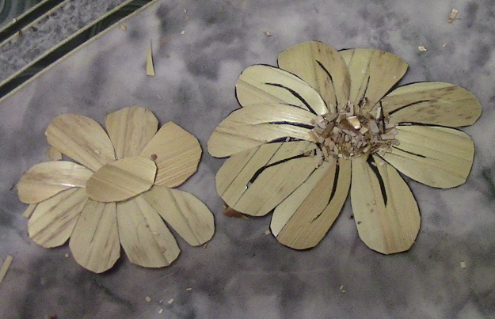
10. | Для имитации стебля отрезаем от ленты узенькую полоску и приклеиваем её. | 